ВВЕДЕНИЕ

Для проектирования была выбрана информационная система «Единый цифровой реестр недвижимости». Система позволяет регистрировать в ней новые объекты недвижимости и обновлять информацию о ней, а пользователям находить объекты недвижимости по различным параметрам, проверять их юридическую чистоту, анализировать рыночную стоимость, также получать аналитические отчеты. Она создается для повышения прозрачности сделок с недвижимостью, минимизации рисков при покупке и продаже объектов, а также для автоматизации взаимодействия между пользователями, регистраторами и аналитиками.

1 Ход работы

На основе спроектированной контекстной диаграммы уровня A-0 была спроектирована декомпозиция в нотации IDEF0.

Инициация регистрации нового объекта (A1). Функциональный блок, отвечающий за начало процесса регистрации объекта недвижимости. На данном этапе принимается запрос на регистрацию, собираются необходимые документы и данные из государственных источников. Входные данные: запрос на регистрацию объекта, документы на объект недвижимости, данные из государственных реестров, данные о судебных спорах, правоустанавливающие данные. Управление: внутренние регламенты системы. Механизмы: регистратор. Выход: запрос на юридическую проверку для дальнейшего функционирования прецедента добавления новой записи.

Проверка юридической чистоты объекта (A2). Функциональный блок, обеспечивающий анализ правового статуса объекта недвижимости. Здесь проводится проверка документов, судебных споров и государственной регистрации для выявления возможных рисков. Входные данные: запрос на юридическую проверку, документы на объект недвижимости, данные из государственных реестров, данные о судебных спорах, правоустанавливающие данные. Управление: правовые нормы. Механизмы: юридический аналитик. Выход: экспертное заключение (передается регистратору для добавления в запись), запрос на аналитику объекта (продолжение сбора информации об объекте).

Формирование аналитического отчета (A3). Функциональный блок, который анализирует объект недвижимости с экономической и рыночной точки зрения. Оценивается состояние рынка, потенциальные риски и стоимость объекта. Входные данные: запрос на аналитику объекта, данные для аналитика по недвижимости. Управление: государственные стандарты. Механизмы: аналитик по недвижимости. Выход: аналитический отчет (передается регистратору для добавления в запись), запрос на регистрацию объекта в системе (передача объекта в работу регистратору).

Регистрация объекта недвижимости (A4). Функциональный блок, отвечающий за окончательное внесение объекта в систему. На этом этапе данные об объекте вносятся в базу и создается регистрационная запись. Входные данные: запрос на регистрацию объекта в системе, аналитический отчет, экспертное заключение. Управление: внутренние регламенты системы, государственные стандарты. Механизмы: база данных объектов недвижимости, системный администратор. Выход: объект внесен в систему, регистрационная запись об объекте.

Итоговая декомпозиция показана на рисунке 1.

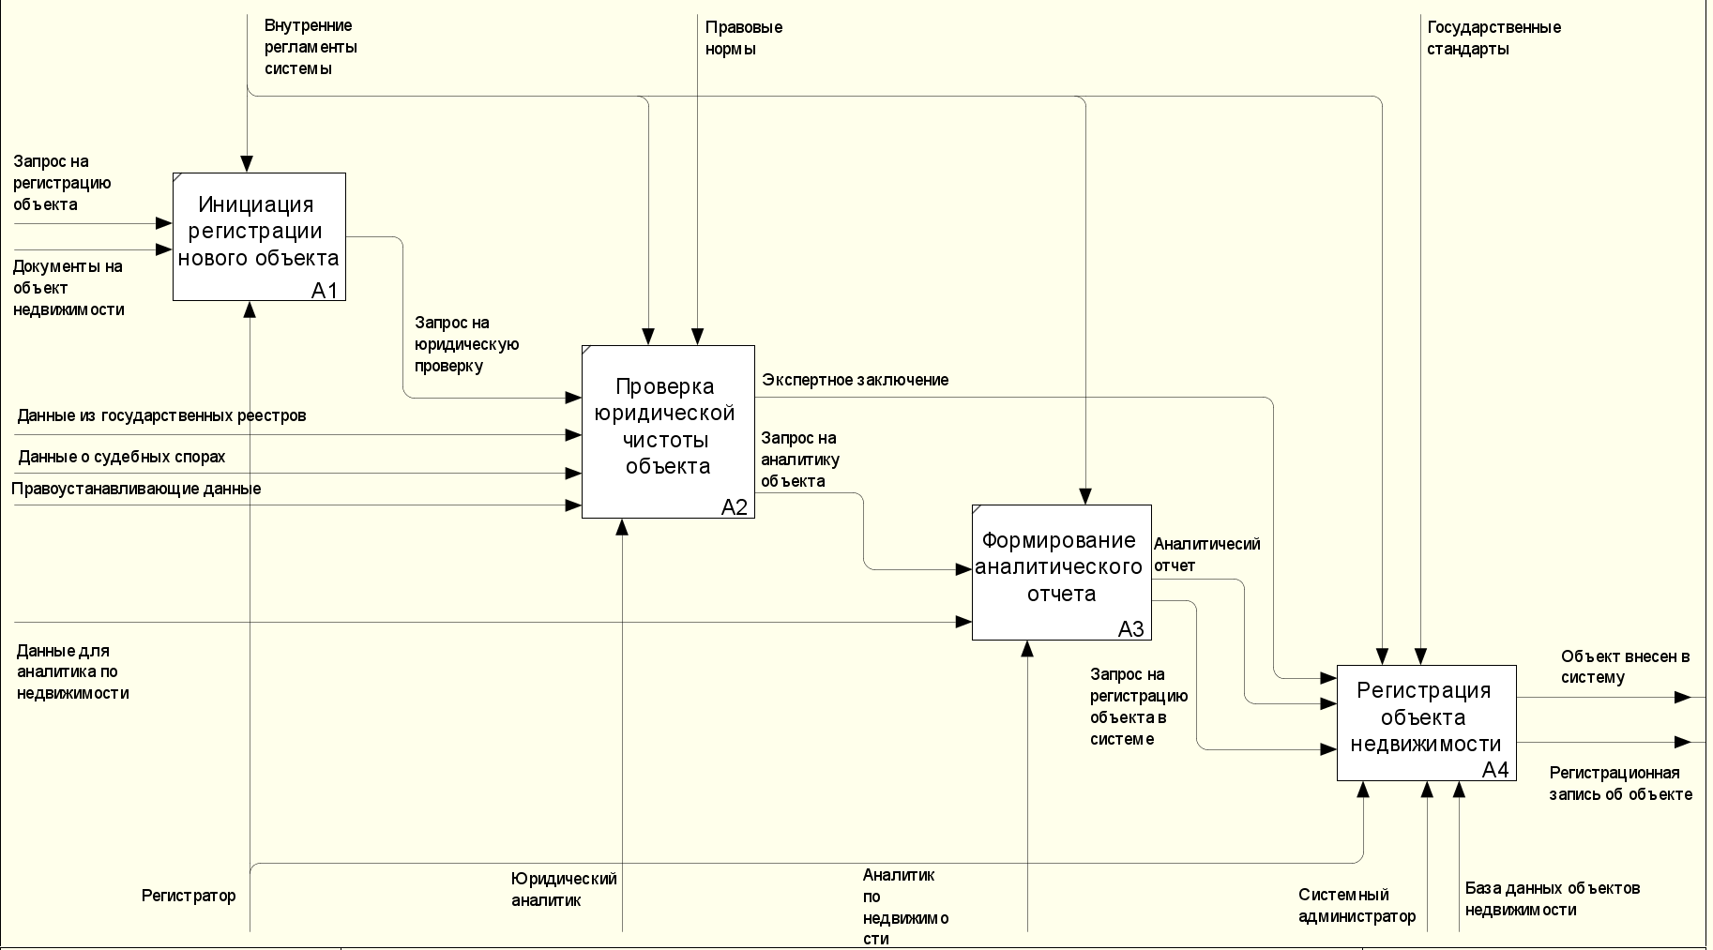

Рисунок 1 - Декомпозиция контекстной диаграммы «Регистрация нового объекта»

Создание записи в базе данных (А41). Функциональный блок, в котором происходит создание записи в базе данных ИС, в которую будет вносится информация об объекте. Входные данные: запрос на регистрацию объекта в системе. Управление: внутренние регламенты системы. Механизмы: системный администратор (нужен для управления БД), база данных объектов недвижимости, регистратор. Выход: запись в БД о новом объекте (создана запись о новом объекте).

Регистрация объекта с учетом юридических и рыночных данных (А42). Функциональный блок, в котором заполняются данные об объекте. Входные данные: запись в БД о новом объекте, экспертное заключение, аналитический отчет. Управление: внутренние регламенты системы, государственные стандарты. Механизмы: база данных объектов недвижимости, регистратор. Выход: заполненная запись об объекте (заполненная запись о новом объекте в БД).

Выставление настроек для фильтрации и сортировки (А43). Функциональный блок, который отвечает за выставление финальных настроек для ИС, которые позволят пользователю эффективно использовать ИС. Входные данные: заполненная запись об объекте. Управление: внутренние регламенты системы, государственные стандарты. Механизмы: база данных объектов недвижимости, регистратор. Выход: готовая запись об объекте (полностью готовая запись в БД для публикации в ИС).

Проверка корректности данных и подтверждение успешной регистрации (А44). Функциональный блок, который отвечает за финальную проверку данных и внесение объекта в ИС. Входные данные: готовая запись об объекте. Управление: внутренние регламенты системы, государственные стандарты. Механизмы: база данных объектов недвижимости, регистратор. Выход: объект внесен в систему, регистрационная запись об объекте.

Итоговая декомпозиция процесса «Регистрация объекта недвижимости» показана на рисунке 2.

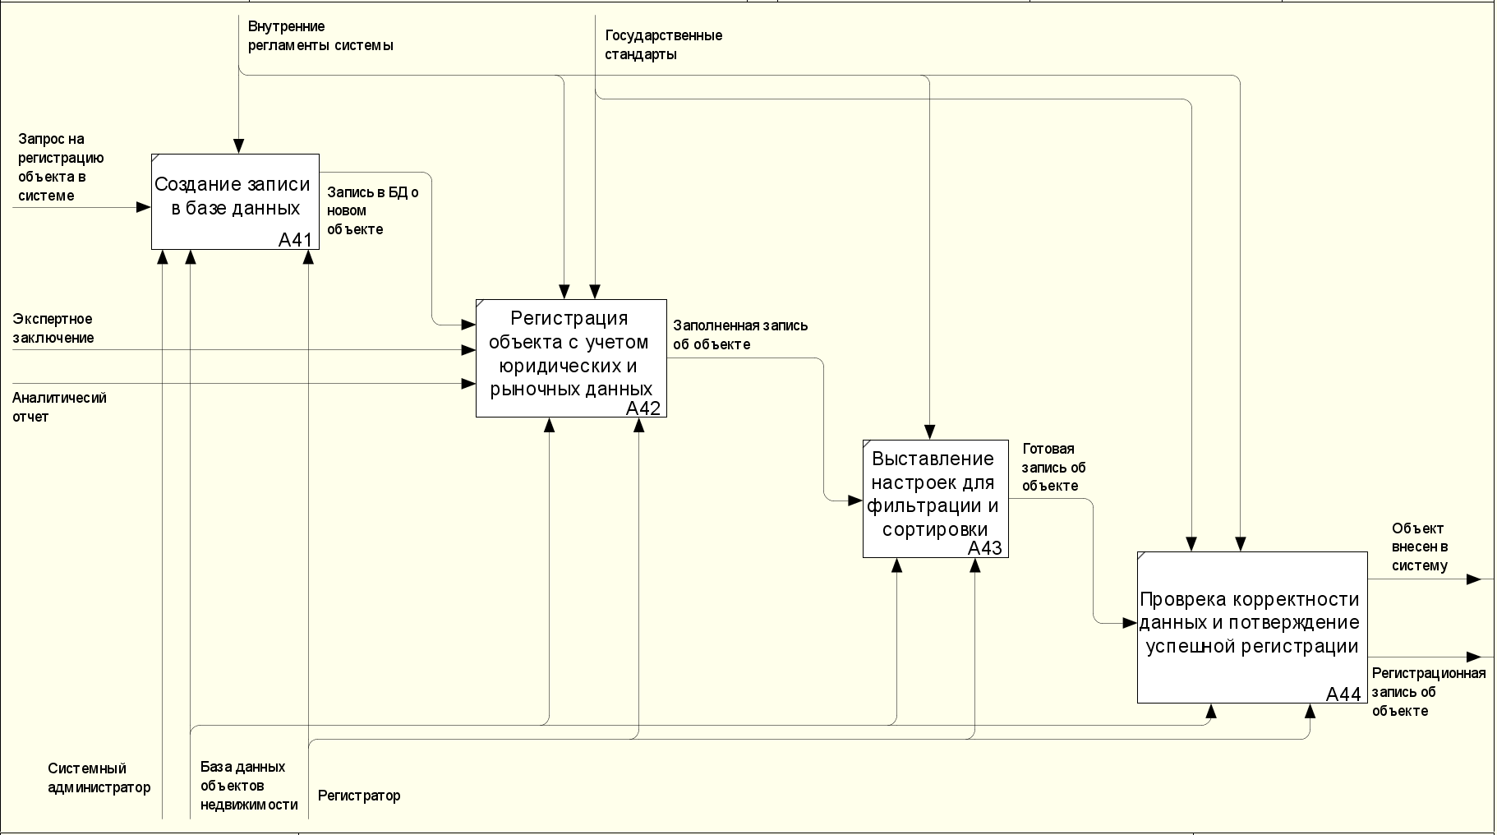

Рисунок 2 - Декомпозиция процесса «Регистрация объекта недвижимости»

ВЫВОД

В результате работы выполнена декомпозиция контекстной диаграммы «Регистрация нового объекта» в нотации IDEF0 и создано ее текстовое описание, а также детализирован функциональный блок «Регистрация объекта недвижимости», включающий процессы: создание записи в базе данных, регистрация объекта с учетом юридических и рыночных данных, выставление настроек для фильтрации и сортировки, проверка корректности данных и подтверждение успешной регистрации, а также текстовое описание к ней.